***МКҚК «№1 Балабақша»***

***Күз мерекесіне арналған ертеңгілік***

***Тақырыбы:***

***«Күз - береке, күз - мереке!»***

***Даярлық топ***

***Тәрбиешілер:Тілеген А.***

***Оздоева М.С.***

**Күз - береке, күз - мереке!**

Музыка ойнап, әсем безендірілген залға балалар келіп кіреді.

Тәрбиеші: Келді міне алтын күз,   
Сары шашты жарқын жүз.   
Мол өнімді ісімен   
Таңдандырып халқын күз.   
Армысыздар ағайын! Сәлеметсіздерме, қадірлі   
қонақтар! Бүгінгі берекелі де ырысты алтын күз құрметіне арналған «Күз – береке, күз мереке!» атты мерекелік ертеңгілігімізге қош келдіңіздер!

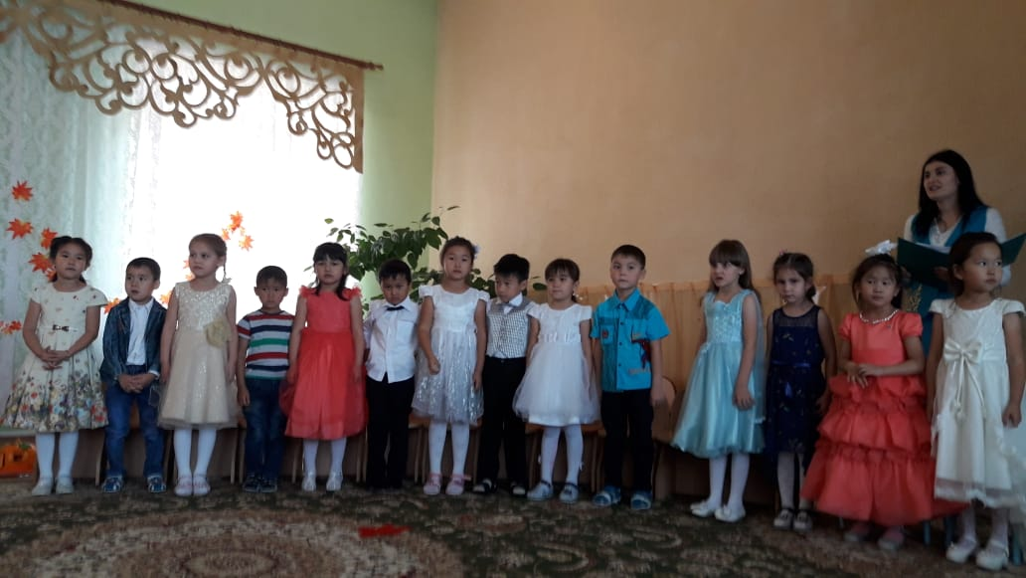

Қыстың жақын қалғаның

Жапырақтар сезгендей

Желмен ұшып барады

Жерге қонып үлгермей

                 - Ал, балалар, балалар,  
                         Енді бері қараңдар.  
                         Бізге қонақ келмекші  
                         Сендерді бір көрмекші.  
                         Әуелі жұмбақ жасырам,  
                          Қулығымды асырам.  
                          Таба алсаңдар шешімін,

  Қонағымды дәл ортаға шақырам.  
Жұмбақ:          Жиып-теріп болатын,  
                         Қамбаға астық толатын.  
                         Қызыл қырман ойнайтын,  
                         Қай мезгіл деп ойлайсың?  
Дұрыс, күз мезгілі.   (Балалардың жауабы).  
Өте жақсы. Ендеше, уәде еткенімдей ортаға қонағымыз - Алтын күзді  шақырайық!  
(Музыка ойнап, ішке Алтын күз келіп кіреді).

Жүргізуші: Сәлеметсіз бе Алтын күз  
Алтын күз: Сәлеметсіздер ме, балалар!  
                    Сәлеметсіздерме ме, қонақтар!  
                    Мен - Алтын күзбін!

Жайдары, жарқын жүзбін.  
                    Қонаққа келдім сендерге.

Өнерлеріңді көруге

Қош келіпсіз Алтын күз төрімізге шығып біздің бүлдіршіндеріміздің өнерлерін тамашалаңыз!

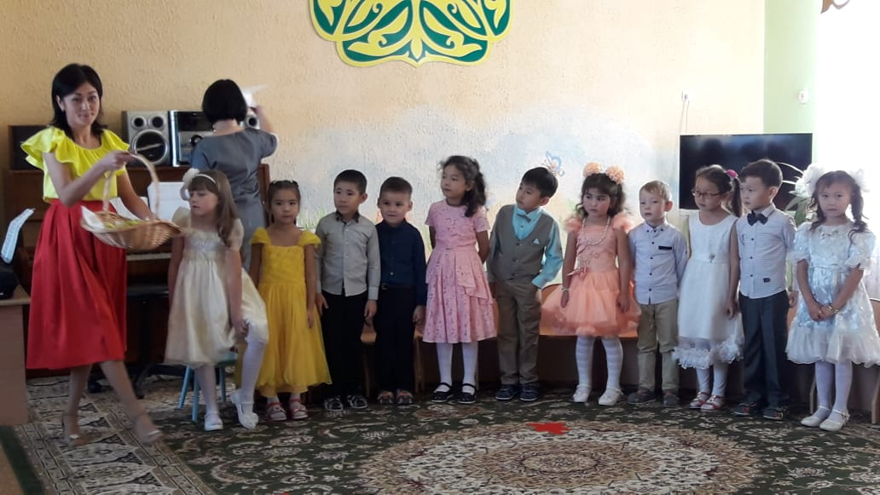

Олай болса біздің бүлдіршіндеріміздің өзіңізге арнаған өлең тақпақтары бар,ортаға Ақнұр,Тансұлу,Нұрислам,Есения,Алиханды шақырамыз.

Тақпақтар

Ж: Жарайсыңдар! Орындарыңа жайғаса қойыңдар!

Тәрбиеші: Қызыл, жасыл, сары алтындай  
Жапырақтар күздің көркі  
Ойланайық, толғанайық  
Әсем әуен әнге елтіп!

**Ән: «Күз келгенде»**

Алтын күз: Күз мен сендердің өнерлерінді тамашаладым. Енді мен сендермен ойын ойнағым келіп тұр.  
Ойын «Кім жылдам?»(обручтардын үшінен көкөністерді кім тез жинайды)

Тәрбиеші:Балалар енді сендер осы көкөністер жемістер туралы жұмбақтарды шеше аласындарма соны көрейік солайма күз?  
 Жұмбақтар

Тәрбиеші:

Күзде жаңбыр жауады

Ойнатпайды біздерді

Қолымызда қолшатыр

Билейді қыздарымыз

Ендеше не тұрыс  
Болмасын жан қалыс  
Тойлайық, күлейік  
Қуанып билейік!

**Би: «Қолшатырлы қыздар биі»**

Күзде өздері пісетін, тамаққа кеп түсетін  
Мақтанбақшы сендерге , көкөністер сан түрлі!  
( Ортаға **«сценка :реклама овощей).**

Тәрбиеші:Әрі қарай тақпақтарымызды жалғастырайық.Ортаға Саян,Саян, Е.Аяла,Айгерім,Алуа,Жанеркені шақырамыз.

Тақпақтар

Тәрбиеші: Жарнамаға құлақ түріңіздер  
Жаңалықтарды біле жүріңіздер...  
- Әп - сәтте ақ қағазға күзгі табиғатты, күз кереметтерін бейнелеген балалар болса ортамызға шақырамыз. Асығыңыздар, асығыңыздар, асығыңыздар! (Бірнеше бала сурет сала береді)

**Ойын: «Күзді бейнелеу»(кім тез бояйды)**

Тәрбиеші: Өнерлеріңізге ризамыз  
Суретші екенсіздер нағыз

Тәрбиеші: Әсем әнсіз той бола ма?  
Ән арнайық күзге жаңа!

**Ән: «Сабантой»**

**Тәрбиеші:**Енді ата-аналармен де бір ойын ойнайық.

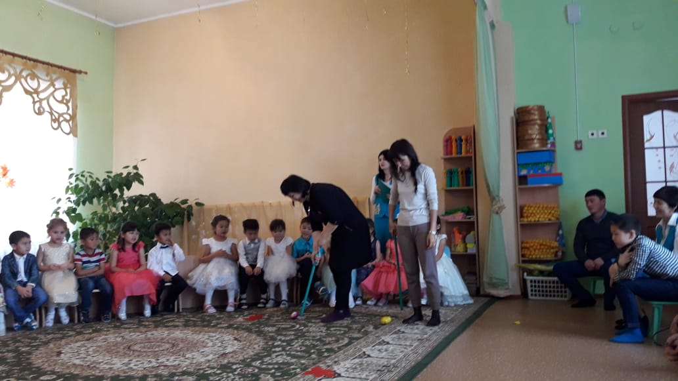

**Ойын: «жемістер жарысы»**Тәрбиеші:

Алтын суық күз келді  
Жел мен жаңбыр әкелді  
Құстар ұшып кетеді  
Ән салмайды өтеді

**Ән «Осень чудная пора»  
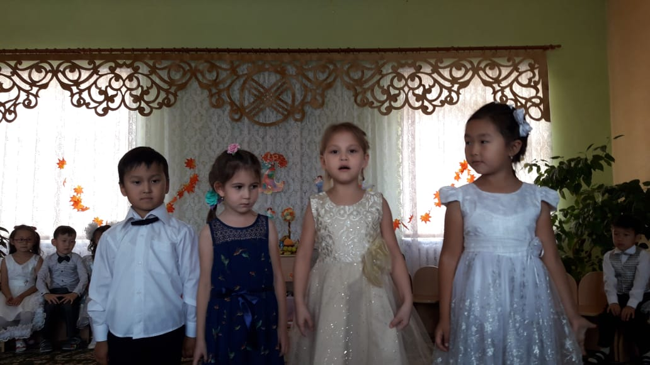**

**Алтын күз:**Жарайсыңдар балалар, өнерлі екенсіңдер!

Ал балалар мен сендерге жемістер әкелдім , рахмет өнерлеріне енді сендермен қоштасайын. Сау болыңдар

**Ән:Алтын күз**

Тәрбиеші: Балалар қонақтар біздің күз мерекесіне арналған «Күз – береке, күз – мереке!» ертеңгілігіміз аяқталды.  
Келесі кездескенше дейін сау болыңыздар!